Bài 1: Mô tả chức năng và yêu cầu của HỆ THỐNG QUẢN LÝ THIẾT BỊ MÁY TÍNH
Xây dựng hệ thống quản lý thiết bị máy tính cho trường nhằm hỗ trợ các hoạt động quản lý thông tin thiết bị, quản lý thông tin người dùng, quản lý hoạt động sử dụng và bảo trì máy tính:
- Sinh viên của trường khi muốn sử dụng máy tính tại các phòng máy trước tiên phải đăng ký tài khoản hoặc sử dụng tài khoản được cấp, thông tin tài khoản gồm (Mã sinh viên, họ tên, lớp, khoa, ngày sinh, giới tính). Khi đó quản trị viên nhập thông tin vào hệ thống và cấp quyền sử dụng phòng máy. Nếu thông tin sai sót, quản trị viên có thể sửa đổi; khi sinh viên ra trường hoặc không còn sử dụng, hệ thống cho phép xóa tài khoản.
- Các máy tính trong trường được quản lý theo từng phòng máy, mỗi máy tính có thể có nhiều thông tin chi tiết khác nhau. Thông tin về máy tính gồm (Mã thiết bị, tên máy, cấu hình, tình trạng, phòng máy, ngày nhập). Khi trường nhập thêm máy mới, quản trị viên có trách nhiệm nhập thông tin thiết bị vào hệ thống; nếu thông tin thay đổi hoặc máy bị hỏng, quản trị viên có thể sửa đổi hoặc xóa khỏi hệ thống.
- Hệ thống quản lý các phòng máy theo từng khu vực, mỗi phòng máy được gán với danh sách thiết bị cụ thể. Thông tin về phòng máy gồm (Mã phòng, tên phòng, số lượng máy, tình trạng).
- Khi sinh viên hoặc giảng viên sử dụng máy tính mà phát hiện sự cố (máy hỏng, lỗi phần mềm, kết nối mạng), họ có thể báo cáo sự cố qua hệ thống. Thông tin sự cố sẽ được chuyển đến kỹ thuật viên để xử lý. Kỹ thuật viên có trách nhiệm cập nhật tình trạng bảo trì, sửa chữa và thông báo kết quả trên hệ thống.
- Hệ thống cũng hỗ trợ ban quản lý xem các báo cáo thống kê về số lượng máy tính, tình trạng thiết bị, tần suất sử dụng và số sự cố phát sinh. Các báo cáo này giúp nhà trường có kế hoạch nâng cấp, bảo trì, phân bổ lại phòng máy hợp lý.
Bài 2: Xây dựng biểu đồ USECASE (Phân rã…)
- Các Actor:
    - Quản trị viên (Admin): quản lý người dùng, quản lý thiết bị, phân công phòng máy.
    - Kỹ thuật viên (Technician): tiếp nhận và xử lý sự cố, cập nhật bảo trì.
    - Giảng viên (Teacher): đăng ký phòng máy, báo sự cố.
    - Sinh viên (Student): đăng nhập và sử dụng máy tính, báo sự cố.
    - Ban quản lý (Manager): xem báo cáo, thống kê tình trạng thiết bị.
- Các Use Care:
- Đối với quản trị viên
- Quản lý tài khoản (thêm, sửa, xóa)
- Quản lý thiết bị máy tính
- Phân công phòng máy
- Đối với kỹ thuật viên
- Tiếp nhận thông báo sự cố
- Sửa chữa thiết bị
- Cập nhật tình trạng bảo trì
- Đối với giảng viên
- Đăng ký phòng máy
- Báo hỏng thiết bị
- Đối với sinh viên
- Đăng nhập sử dụng máy tính
- Báo sự cố khi sử dụng
- Đối với nhân viên quản lý
- Xem báo cáo thống kê
- Xem tình trạng thiết bị
- Thiết lập mối quan hệ
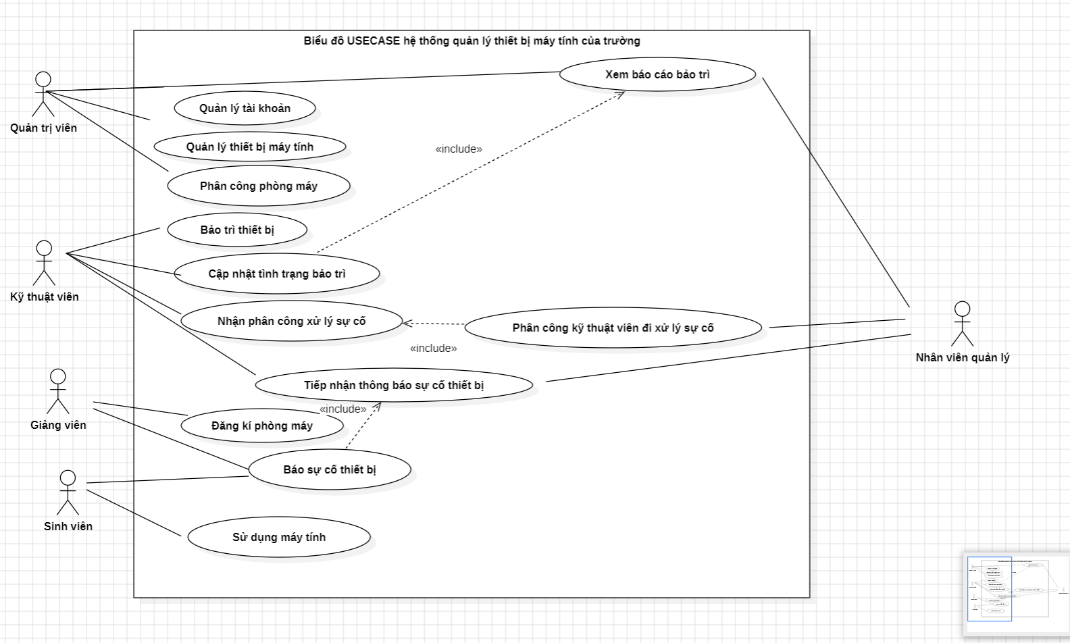
- Đặc tả các UseCase:
  - Quản lý tài khoản
    - Actor: Quản trị viên
    - Mô tả: Thêm, sửa, xóa tài khoản người dùng hệ thống.
    - Luồng sự kiện chính:
      - Admin chọn chức năng Quản lý tài khoản.
      - Hệ thống hiển thị danh sách tài khoản.
      - Admin thêm/sửa/xóa tài khoản.
      - Hệ thống lưu thông tin mới.
    - Ngoại lệ: Nhập trùng mã tài khoản → báo lỗi.
    - Kết quả: Danh sách tài khoản cập nhật.

  - Quản lý thiết bị máy tính
- Actor: Quản trị viên
- Mô tả: Quản lý thông tin thiết bị (máy tính).
- Luồng sự kiện chính:
  - Admin chọn chức năng Quản lý thiết bị.
  - Nhập thông tin máy (mã, cấu hình, phòng, tình trạng).
  - Có thể sửa/xóa thông tin máy.
- Ngoại lệ: Thiếu thông tin → yêu cầu nhập lại.
- Kết quả: Danh sách thiết bị được cập nhật.

  - Phân công phòng máy
- Actor: Quản trị viên
- Mô tả: Gán phòng máy cho lớp học hoặc giảng viên.
- Luồng sự kiện chính:
  - Admin chọn chức năng Phân công phòng máy.
  - Nhập thông tin lớp, giảng viên, thời gian.
  - Hệ thống kiểm tra phòng trống.
  - Nếu hợp lệ, lưu phân công.
- Ngoại lệ: Phòng đã kín → báo lỗi.
- Kết quả: Lịch sử dụng phòng máy được lưu.

  - Bảo trì thiết bị
- Actor: Kỹ thuật viên
- Mô tả: Thực hiện công việc bảo trì máy tính.
- Luồng sự kiện chính:
  - Kỹ thuật viên nhận danh sách máy cần bảo trì.
  - Thực hiện kiểm tra, bảo dưỡng.
  - Cập nhật kết quả bảo trì.
- Ngoại lệ: Máy hỏng không sửa được → chuyển sang “Thanh lý”.
- Kết quả: Máy tính được bảo trì, trạng thái được cập nhật.

  - Cập nhật tình trạng bảo trì
- Actor: Kỹ thuật viên
- Mô tả: Ghi lại tình trạng thiết bị sau khi bảo trì/sửa chữa.
- Luồng sự kiện chính:
  - Kỹ thuật viên chọn thiết bị.
  - Nhập tình trạng mới (Hoạt động tốt / Hỏng / Chờ linh kiện…).
  - Hệ thống lưu dữ liệu.
- Ngoại lệ: Không chọn thiết bị → báo lỗi.
- Kết quả: Trạng thái máy được cập nhật.

  - Nhận phân công xử lý sự cố
- Actor: Kỹ thuật viên
- Mô tả: Nhận nhiệm vụ xử lý sự cố do quản trị viên phân công.
- Luồng sự kiện chính:
  - Kỹ thuật viên đăng nhập hệ thống.
  - Xem danh sách sự cố được phân công.
  - Nhận nhiệm vụ xử lý.
- Ngoại lệ: Không có sự cố mới → hệ thống thông báo rỗng.
- Kết quả: Sự cố được gán cho kỹ thuật viên.

  - Tiếp nhận thông báo sự cố thiết bị
- Actor: Quản trị viên / Nhân viên quản lý
- Mô tả: Nhận thông tin sự cố từ giảng viên hoặc sinh viên.
- Luồng sự kiện chính:
  - Người dùng gửi báo sự cố.
  - Hệ thống ghi nhận thông tin sự cố (mã thiết bị, loại lỗi, mô tả).
  - Quản trị viên/nhân viên quản lý xem thông tin.
- Ngoại lệ: Thông tin không đầy đủ → yêu cầu bổ sung.
- Kết quả: Sự cố được ghi nhận.

  - Đăng ký phòng máy
- Actor: Giảng viên
- Mô tả: Đăng ký phòng máy cho lớp học.
- Luồng sự kiện chính:
  - Giảng viên chọn chức năng đăng ký.
  - Nhập thông tin lớp, thời gian, số lượng máy.
  - Hệ thống kiểm tra phòng trống.
  - Nếu hợp lệ → lưu đăng ký.
- Ngoại lệ: Không còn phòng trống → báo lỗi.
- Kết quả: Lịch đăng ký phòng thành công.

  - Báo sự cố thiết bị
- Actor: Sinh viên, Giảng viên
- Mô tả: Người dùng báo sự cố khi phát hiện thiết bị hỏng.
- Luồng sự kiện chính:
  - Actor chọn chức năng báo sự cố.
  - Nhập thông tin sự cố (mã máy, mô tả lỗi).
  - Hệ thống lưu và chuyển đến quản trị viên.
- Ngoại lệ: Thiếu thông tin → yêu cầu nhập lại.
- Kết quả: Sự cố được gửi thành công.

  - Sử dụng máy tính
- Actor: Sinh viên
- Mô tả: Sinh viên đăng nhập để sử dụng máy trong phòng lab.
- Luồng sự kiện chính:
  - Sinh viên chọn máy → nhập tài khoản.
  - Hệ thống xác thực thông tin.
  - Nếu đúng → cho phép sử dụng.
- Ngoại lệ: Sai mật khẩu hoặc tài khoản bị khóa → từ chối.
- Kết quả: Sinh viên được quyền sử dụng máy.

  - Xem báo cáo bảo trì
- Actor: Nhân viên quản lý
- Mô tả: Xem báo cáo tổng hợp tình trạng bảo trì thiết bị.
- Luồng sự kiện chính:
  - Nhân viên quản lý chọn chức năng xem báo cáo.
  - Chọn loại báo cáo (theo phòng, theo tình trạng, theo thời gian).
  - Hệ thống hiển thị báo cáo.
- Ngoại lệ: Không có dữ liệu → báo cáo rỗng.
- Kết quả: Nhân viên quản lý nhận báo cáo chi tiết.

Bài 3: Xây dựng biểu đồ hoạt động
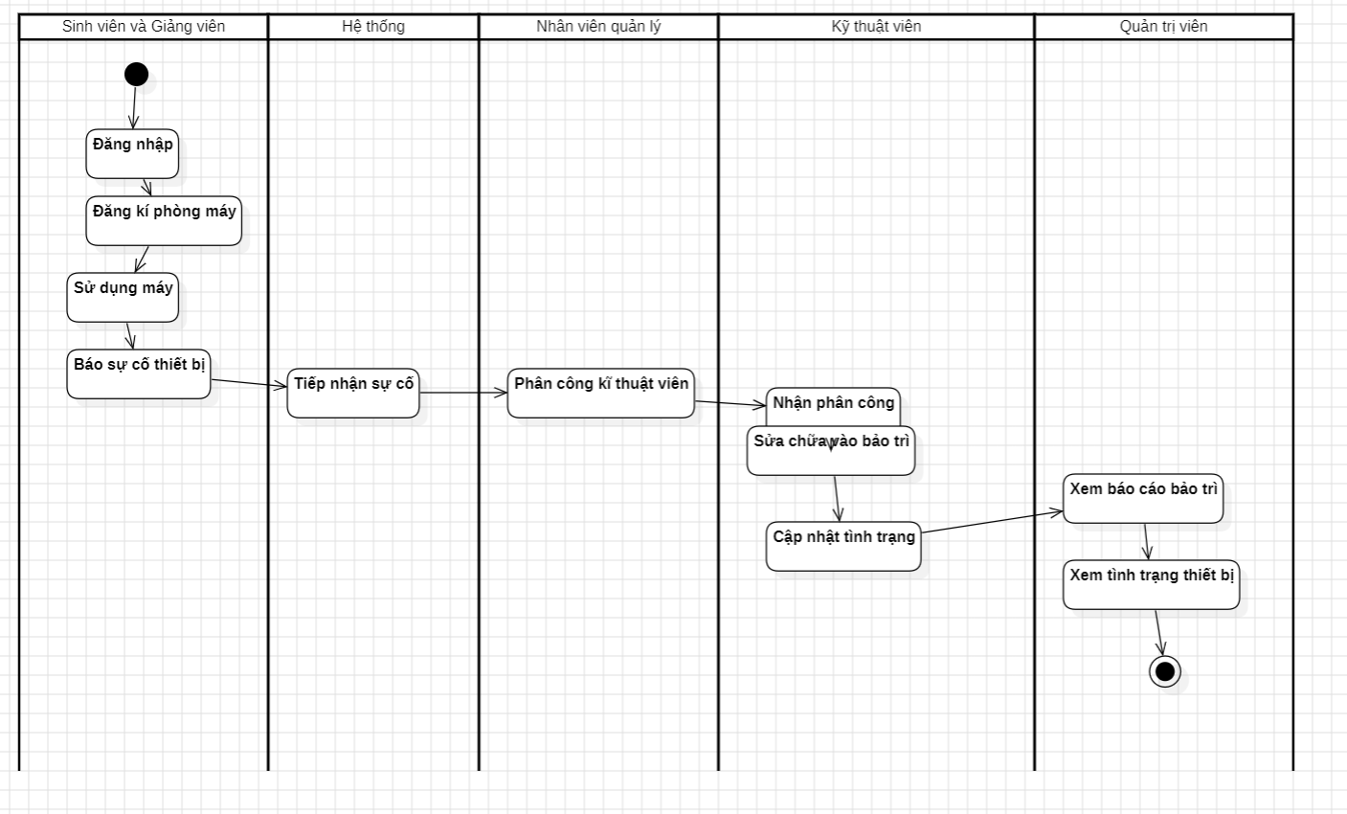

Biểu Đồ Class
